MiprimerMarkdown

Gonzalo

2024-08-27

#Introduccion

En este archivo aprenderemos como utilizar Rmarkdown para compilar paginas web o documentos

## Ejemplo de codigo 1

Vamos a estimar un aproximacion del numero $e$ con la siguiente expresion:

$$e≈\lim_{n→∞}1⋅{\left(1+\frac{1}{n}\right)}^{n}$$

Este texto **va en negrita** y este en *italica*

Este es un ejemplo de [vinculo a google](https://.google.com)

##Aproximacion del numero $e$ de forma numerica

En el siguiente fragmento se aproxima el numero $e$ con 1 a 100,000 periodos de recomposicion ($n$) en 1 año de un prestamo de un peso al 100% anualizado

#Creamos el objeto valor actual con un valor de 1:  
VA=1  
#Tasa anualizada de rendimiento  
i=1  
#Periodos de recomposicion deseado  
nTotal=1000  
t=1:nTotal  
#Tabla de salida  
tablaNumeroe=data.frame(  
 t=t,  
 VF=VA*((1+(i/t))^t)  
 )  
  
datatable(tablaNumeroe)

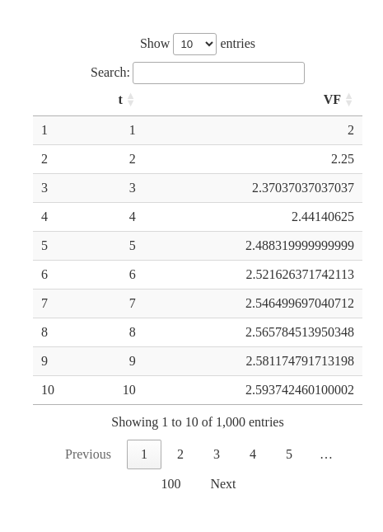 El siguiente codigo no se vera, pero si el resultado de los calculos o graficps generados con el mismo:

